BUCHVORSTELLUNG

Interkulturelles Training in einer Einwanderungsgesellschaft
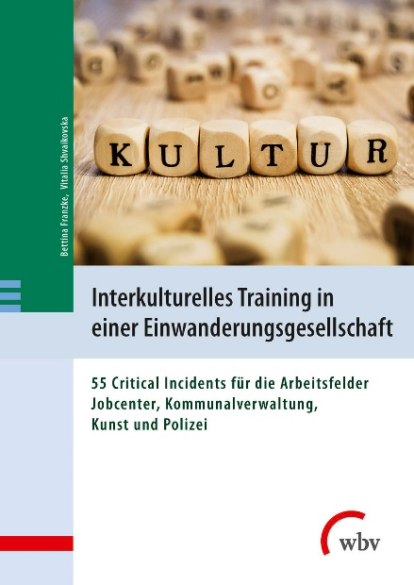
Wenn sich Menschen nicht verständigen können, liegt es immer an Sprachproblemen oder den unterschiedlichen Kulturen, aus denen sie stammen? In einer Zeit, in der viele Zuwanderer nach Deutschland kommen, müssen sich zahlreiche Menschen in ihrem beruflichen Handeln diese Frage stellen. Das vorgestellte Buch will hier ausdrücklich eine Lücke füllen: Interkulturelle Trainerinnen und Trainer, Personalverantwortliche, Kräfte in Jobcentern und Kommunalverwaltungen, die beratend tätig sind, Mitarbeitende von Schulen und in der Sozialarbeit spricht dieses Buch an. In 55 Critical Incidents, also kurzen Situationsbeschreibungen, finden sie Anregungen zum Perspektivwechsel und zur Selbstreflexion.
Die Autorinnen werfen zugleich einen praxisbezogenen als auch einen theoretischen Blick auf das Thema: Bettina Franzke ist Professorin für interkulturelle Kompetenzen und Diversity-Management an der Fachhochschule für öffentliche Verwaltung NRW, Vitalia Shvaikovska ist im Jobcenter Dortmund tätig und Lehrbeauftragte an derselben Hochschule. Sie haben 55 Fallbeispiele aus den Arbeitsfeldern Jobcenter, Kommunalverwaltung, Kunst und Polizei zusammengestellt, die für die Aus- und Weiterbildung von Beschäftigten in diesen Bereichen genutzt werden können, aber auch zum Selbststudium geeignet sein sollen.
Jede Beschreibung wird ergänzt durch Reflexionsfragen und Lösungsmuster. Diese stellten aber, so die Autorinnen, keine „Patentrezepte“ dar. Vielmehr erfordert der Einsatz der Critical Incidents eine Rahmung, damit ein interkulturelles Training effektiv ist. Vor den eigentlichen Fallbeispielen, die in Kapitel 6 vorgestellt werden, findet die Leserin daher in Kapitel 2 einige Erläuterungen zur interkulturellen Kompetenz speziell in der Einwanderungsgesellschaft und in Kapitel 3 eine Einführung in Konzepte interkulturellen Lernens. Kapitel 4 beschreibt, wie Critical Incidents konzipiert und umgesetzt werden. Methodik und Analyse von Critical Incidents behandelt Kapitel 5.
Interkulturelle Kompetenz neu definiert
Interkulturelle Kompetenz für die Einwanderungsgesellschaft bedeutet etwas anderes als das bisher vor allem im geschäftlichen Umfeld der Fall war. Dieses Konzept sah vor, dass im Ausland agierende Mitarbeiter lernten, die Kultur des Gastlandes kennenzulernen, um Verständigungsprobleme zu vermeiden. In einer Einwanderungsgesellschaft begegnen sich die Menschen jedoch nicht in diesen klar verteilten Rollen. Kommunikationsprobleme sind nicht einfach unterschiedlichen kulturellen Hintergründen zuzuordnen, denn Migrantinnen und Migranten sind nicht alle gleich. Erforderlich ist es, „das Spannungsfeld zwischen Erkennen und gleichzeitig Vernachlässigen von kulturellen Differenzen kompetent handhaben zu können“ (S. 17). Die Autorinnen empfehlen
- Offenheit
- Wertschätzung
- Akzeptanz von Unterschieden
- Empathie
- Ambiguitätstoleranz
- Erweiterung von Handlungsroutinen
- als Grundvoraussetzung für interkulturelles Lernen.
Die vorliegenden 55 Fallbeispiele wurden zwischen 2003 und 2015 durch Beobachtung und Berichte in bzw. aus Seminaren, Trainings und Lehrveranstaltungen zusammengetragen oder entstanden bei Forschungsprojekten und Hospitationen in unterschiedlichen Behörden. Sie schildern Begegnungen in Behörden, Jobcentern oder Projekten, die auf der einen oder auf der anderen Seite Irritationen, Befremden oder Ärger auslösten. So schildert ein Critical Incident, wie ein Jobcenter-Berater die Sprachkenntnisse seiner Kundin falsch einschätzt, ein anderer, wie eine fremdenfeindliche Bemerkung in der Teamsitzung fällt oder ein weiterer, dass Berater im Jobcenter als rassistisch beschimpft werden.
Weitergehende Anregungen
Die geschilderten Situationen sind typisch, in dem Sinne, dass sich jede/r vorstellen kann, dass ein Gespräch so ablaufen könnte. Die jeweiligen Fragen bieten wertvolle Anregungen zum Fall und die angebotenen Lösungsvorschläge sind so offen formuliert, dass klar ist, dass es sich um ein Angebot handelt. Für eine Bearbeitung des Themas mithilfe des Buches im Selbststudium ist es wichtig, die vorangestellten Kapitel durchzuarbeiten.
Das Zusammenleben in einer Einwanderungsgesellschaft erfordert in allen Bereichen interkulturelle Kompetenzen, so dass dieses Buch nicht nur für die in den genannten Feldern Tätigen wertvolle Anregungen bietet.

Verlagsinformationen
Franzke, Bettina, Shvaikovska, Vitalia (2016). Interkulturelles Training in einer Einwanderungsgesellschaft. 55 Critical Incidents für die Arbeitsfelder Jobcenter, Kommunalverwaltung, Kunst und Polizei. Bielefeld: W. Bertelsmann.
264 Seiten, 34,90 Euro.

Hier finden Sie weitere Informationen des Verlags.

CC BY-SA 3.0 by Angelika Gundermann für wb-web

